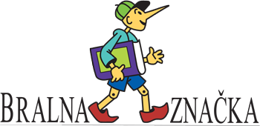
4. RAZRED

V knjigah je zbran večji zaklad, kot v piratski votlini na Otroku zakladov.” – Walt Disney
AVTOR DELA:
NASLOV KNJIGE:
ILUSTRATOR:
BRALEC ALI BRALKA:
GLAVNE OSEBE:
OPIS GLAVNE OSEBE:
KRATKA
OBNOVA:

TVOJE MNENJE O KNJIGI:
POJASNI, ZAKAJ BI JO PRIPOROČIL PRIJATELJICI OZ. PRIJATELJU.

